**MOS管相关仿真实验报告（必做加选做）**

**电信1806 U201813405 吴叶赛**

**一．MOS管共源放大电路仿真（基本要求）**

电路如右图所示，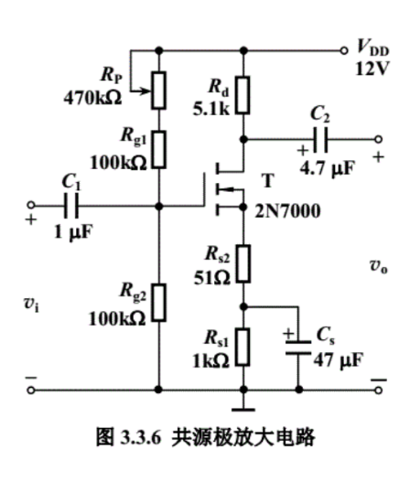

注意：1）设置静态工作点时，调整电位器Rp，使Vd为5~6V.

2）仿真时输出端必须接负载，否则会报错（可以将阻值设为很大的值来仿真开路情况）

**放大电路仿真验证设计与仿真要求**

(1)电路图

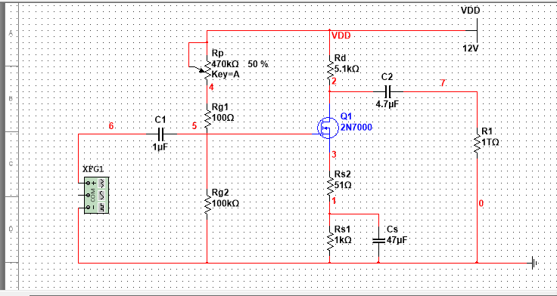

(2)静态工作点:ID、VGs、Vs

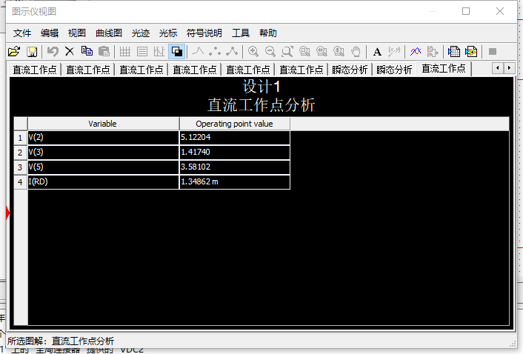

得ID=1.34862mA，VGs=2.16362V，Vs=1.41740V

(3)输入、输出电压波形,并计算电压增益A

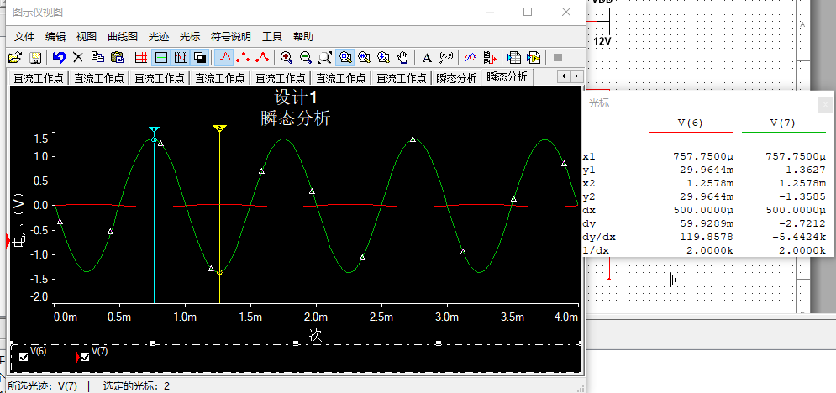

即得电压增益为Av=45.4773

(4)幅频响应曲线:db((vo)(vs:+),测中频增益、上限频率fH和下限频率fL

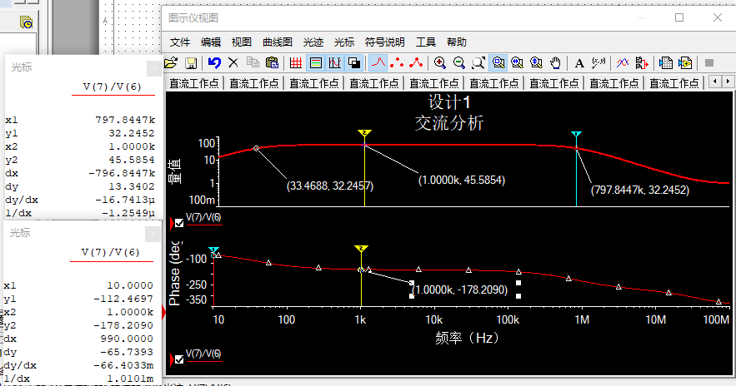

如图，由图可知，测得中频增益为45.5854，上限频率fH=797.844kHz，下限频率fL=33.4688Hz

(5)相频响应曲线:Vp(Vo)-p(vs:+)或p(V(vo)/Vvs:+))

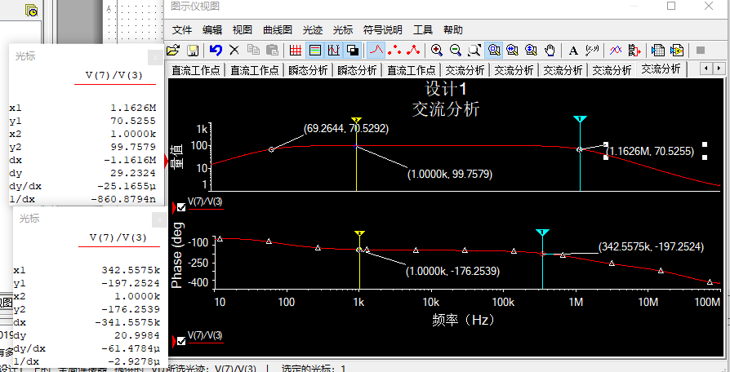

(6)输入电阻的频率响应:Ri—V(v(i))/I(Vs)

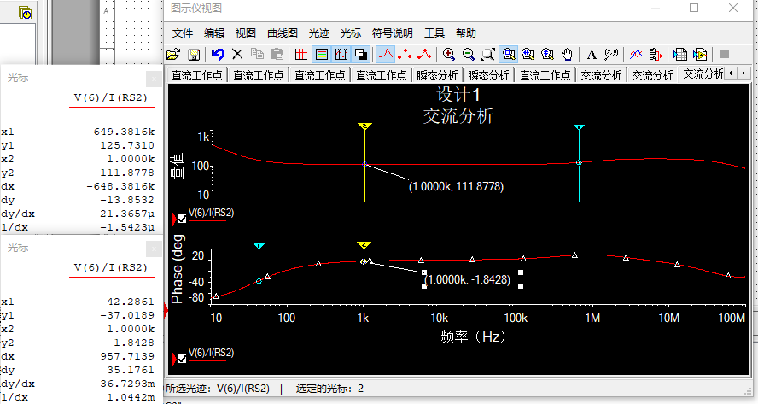

(7)输出电阻的频率响应:Ro—V(V(o))/I(Vs)



(8)非线性失真现象

1)将Rp调整为最大值,做静态分析和瞬态分析,记录静态工作点和波形。

静态分析如下

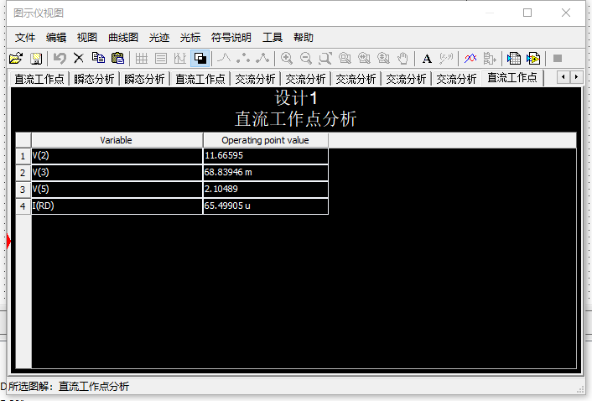

瞬态分析如下

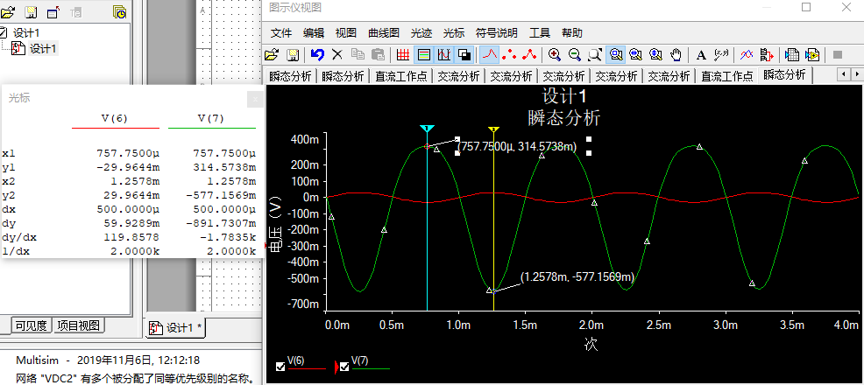

2)将Rp调整为最小值(不能为0,0是非法值),再做静态分析和瞬态分析,记录静态工作点和波形。(如果发现没有失真,可以增大输入信号幅值。)

静态分析如下

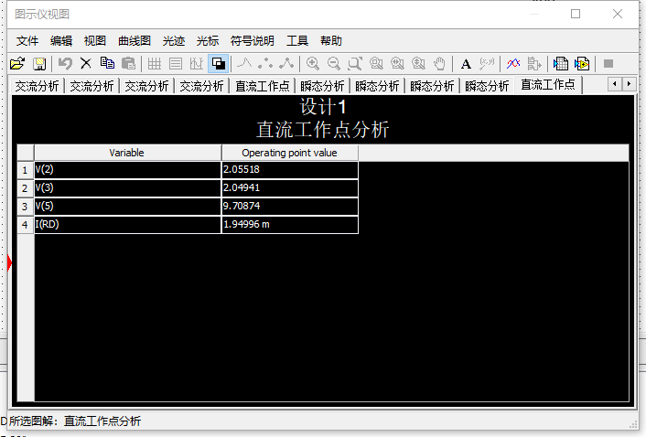

瞬态分析如下

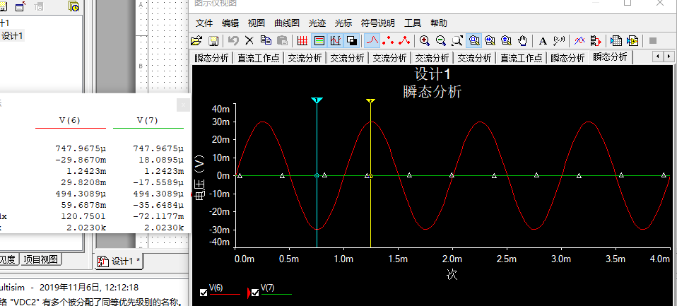

由于此时失真不明显，故将输入振幅调至9V得到波形如下

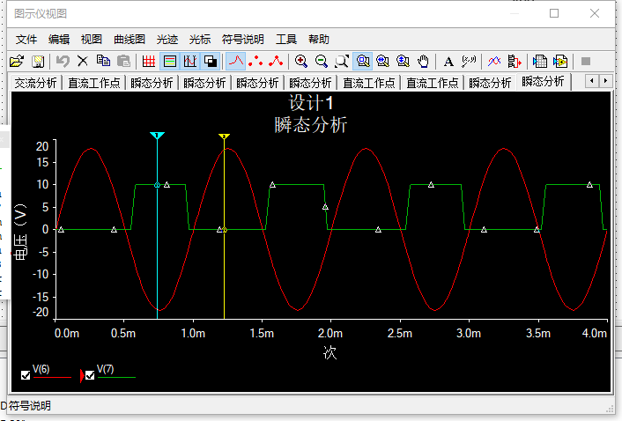

得到明显失真图像。

**选做部分**

**二．MOS管特性曲线仿真**

**任务一：MOSFET输出特性曲线仿真**

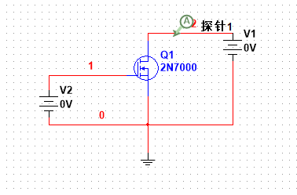

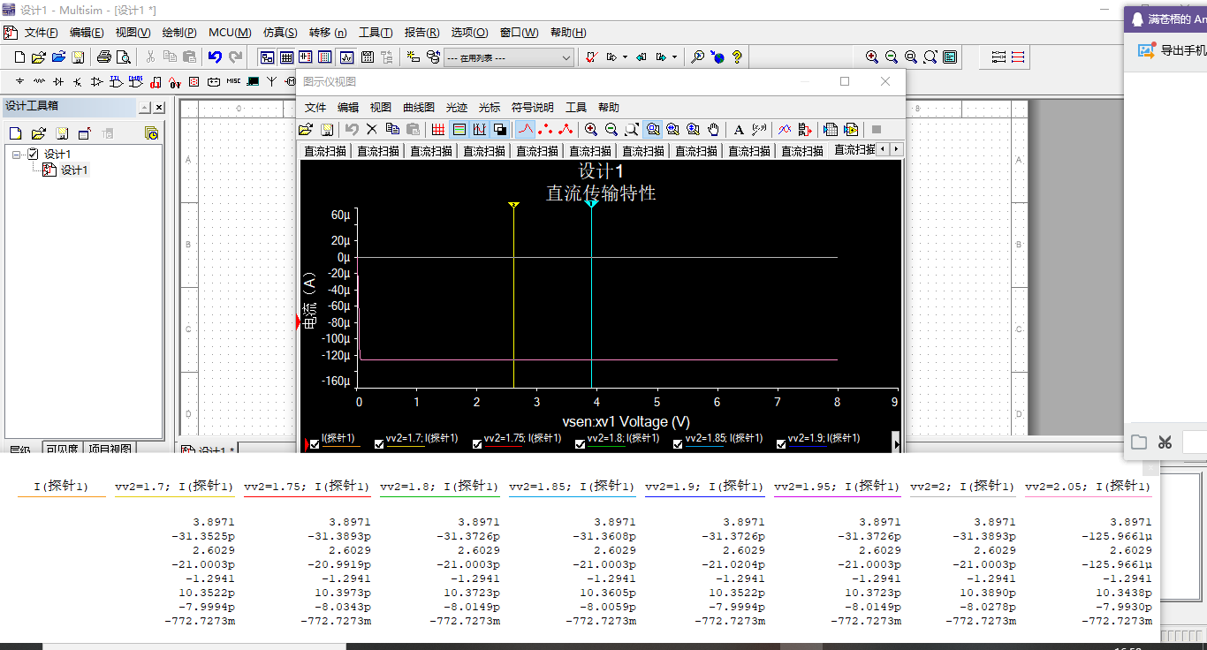

**任务二：MOSFET转移特性曲线仿真**

